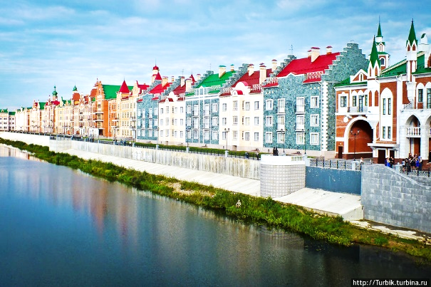
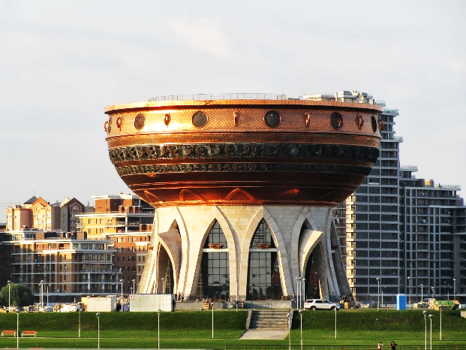
КАЗАНЬ:  - ОБЗОРНАЯ ЭКСКУРСИЯ:  КАЗАНСКИЙ БОГОРОДИЦКИЙ МОНАСТЫРЬ;  МУЗЕЙ-ЗАПОВЕДНИК «КАЗАНСКИЙ  КРЕМЛЬ»;  МЕЧЕТЬ «КУЛ ШАРИФ».  - ВЕЧЕРНЯЯ АВТОБУСНАЯ ЭКСКУРСИЯ.  - ПРОГУЛКА ПО УЛИЦЕ БАУМАНА -  «КАЗАНСКИЙ АРБАТ».  - ПОСЕЩЕНИЕ ТОРГОВЫХ РЯДОВ.  - НАЦИОНАЛЬНЫЙ МУЗЕЙ.  РАИФА:  - РАИФСКИЙ БОГОРОДИЦКИЙ МОНАСТЫРЬ | ЙОШКАР-ОЛА:  - ОБЗОРНАЯ ЭКСКУРСИЯ.  - ОБЕД В КАФЕ С ИНТЕРАКТИВНОЙ  ПРОГРАММОЙ «ВСТРЕЧА».  ОСТРОВ-ГРАД СВИЯЖСК:  - ОБЗОРНАЯ ПЕШЕХОДНАЯ ЭКСКУРСИЯ:  УСПЕНСКИЙ МОНАСТЫРЬ;  ИОАННО-ПРЕДТЕЧЕНСКИЙ МОНАСТЫРЬ;  ТРОИЦКАЯ ЦЕРКОВЬ;  СОБОР «ВСЕХ СКОРБЯЩИХ РАДОСТИ»;  ЦЕРКОВЬ КОНСТАНТИНА И ЕЛЕНЫ.  - МУЗЕЙ ИСТОРИИ СВИЯЖСКА.

Стоимость поездки: 11.900 руб., 11.600 пенс., шк.

(проезд на автобусе, проживание в гостинице с удобствами г. Казань, питание 2-х разовое, экскурсии, услуги сопровождающего и гида, страховка)

ПРОГРАММА ТУРА КАЗАНЬ - ЙОШКАР-ОЛА

1 день | ВРЕМЯ ОТПРАВЛЕНИЯ ИЗ ГОРОДОВ:  г. Киржач 22:30 ч., г. Кольчугино 22:30 ч., г. Сергиев-Посад 20:30 ч.,
 | ОТПРАВЛЕНИЕ ГРУППЫ ИЗ Г. АЛЕКСАНДРОВ В 21:30 ч. Время в пути 12-13 часов.
2 день | - Прибытие на ОСТРОВ – ГРАД СВИЯЖСК. Там, где река Свияга сливается с Волгой, стоит, словно ожившая сказка Пушкина, остров-град Свияжск. Город-крепость служила форпостом царю Ивану IV Грозному во время взятия Казани. По описанию летописцев, 75 тысяч человек строили крепость 24 дня. На протяжении нескольких веков Свияжск был общероссийской православной святыней, притягивающей множество людей из самых разных концов земли. В этом городе дух истории чувствуется в каждом памятнике, улице, переулочке. Сегодня остров-град Свияжск включен в предварительный список культурного и природного наследия ЮНЕСКО.  - ЗАВТРАК.  - ОБЗОРНАЯ ПЕШЕХОДНАЯ ЭКСКУРСИЯ «ЛИСТАЯ ПРОШЛОЕ СВИЯЖСКА»:  - УСПЕНСКИЙ МОНАСТЫРЬ (экскурсия)- это один их двух храмов России, где сохранился полный цикл стенной живописи эпохи Ивана Грозного.  - ИОАННО-ПРЕДТЕЧЕНСКИЙ МОНАСТЫРЬ (экскурсия) - древний монастырь Казанской епархии Русской Православной Церкви. До революции был женским, ныне - подворье мужского Свияжского Успенского монастыря.  - ТРОИЦКАЯ ЦЕРКОВЬ. Вы увидите уникальный и единственный памятник деревянного зодчества Поволжья - деревянную церковь, которой более четырехсот лет. Она построена без единого гвоздя.  - СОБОР «ВСЕХ СКОРБЯЩИХ РАДОСТИ - это самое масштабное сооружение Свияжска. Собор является образцом популярного на рубеже веков неовизантийского стиля.  - ЦЕРКОВЬ КОНСТАНТИНА И ЕЛЕНЫ XVI - XVIII В.В.- единственная уцелевшая посадская церковь (не относящаяся к монастырям) на острове.  - МУЗЕЙ ИСТОРИИ СВИЯЖСКА. В музее действуют выставки «Древний город Свияжск и «Страницы истории Свияжска. На них представлены уникальный макет с реконструкцией планировки и застройки Свияжска середины XVI в., археологические находки, копии архивных документов и редких фотоматериалов, повествующие о различных этапах в развитии города с момента его основания до середины ХХ в  - Отправление в Казань. Время в пути ≈ 1.00 ч.  г. КАЗАНЬ - столица Республики Татарстан. Один из крупнейших и красивейших городов России, входящий в список городов всемирного наследия ЮНЕСКО. Казань — многонациональный город с достаточно большим населением – здесь живут более миллиона человек ста одной национальности, действует свыше 20 мечетей, православные храмы, лютеранская кирха, католическая часовня, иудейская синагога и другие культовые учреждения.  - ОБЕД  - Размещение в гостинице. Отдых.  - ВЕЧЕРНЯЯ АВТОБУСНАЯ ЭКСКУРСИЯ «КАЗАНЬ-ТРЕТЬЯ СТОЛИЦА РОССИИ». Вы увидите необычайную красоту города, которая открывается только вечером, когда на улицах зажигаются фонари, когда архитектура города наполняется светом прожекторов и цветными огнями гирлянд. Университетский городок, стадион «Казань-Арена» в виде водяной лилии, панорама Кремля с моста города, Дворец Земледельцев, самые захватывающие пейзажи и впечатляющие панорамы не оставят Вас равнодушными!  - Отдых в гостинице.
3 день | - ЗАВТРАК в гостинице.  - ОБЗОРНАЯ ЭКСКУРСИЯ ПО ГОРОДУ КАЗАНЬ, С ОСМОТРОМ КОМПЛЕКСА «ТУГАН АВАЛЫМ».  В центре Казани есть «ТАТАРСКАЯ ДЕРЕВНЯ» - так называют в народе комплекс «Туган Авалым», что означает «Родная деревня». Здесь все стилизовано под национальную деревеньку- кругом деревянные скамейки, красивые домики, ульи, колодцы, статуэтки, мостики. Предлагаем Вам прогуляться по этой уютной деревеньке и посетить национальное фольклорное представление.  - КАЗАНСКИЙ БОГОРОДИЦКИЙ МОНАСТЫРЬ (посещение) - здесь находится икона Казанской Божией матери.  - КАЗАНСКИЙ КРЕМЛЬ (экскурсия) - уникальная жемчужина мировой культуры, объект Всемирного наследия ЮНЕСКО. На территории Кремля находится резиденция Президента Татарстана, падающая башня Сююмбике - символ Казани, Собор Благовещения, Артиллерийский двор, Спасо-Преображенский монастырь.  - МЕЧЕТЬ «КУЛ ШАРИФ» (посещение) - главный мусульманский храм Казани и Республики Татарстан. Легендарная многоминаретная мечеть поражает своим великолепием, изящностью, красотой, является символом мирного сосуществования двух конфессий – православной и мусульманской.  - БАШНЯ СЮЮМБИКЕ - дозорная башня в Казанском Кремле, относится к «падающим» башням, так как имеет заметный наклон в северо-восточную сторону.  - БЛАГОВЕЩЕНСКИЙ СОБОР – старейшее сооружение ансамбля Казанского Кремля. Эта красивейшая церковь 16 века долгое время была главным храмом Казани.  - НАЦИОНАЛЬНЫЙ МУЗЕЙ (посещение) - ведущий музейный центр Татарстана, один из крупнейших культурно-исторических музеев в Поволжье, старейший музей республики. Музей располагает крупнейшим археологическим фондом, уникальной этнографической коллекцией, денежной кладовой волжских булгар, ювелирной кладовой, в музее находится настоящая карета Екатерины Великой.  ОБЕД  - ПРОГУЛКА ПО УЛИЦЕ БАУМАНА - «КАЗАНСКИЙ АРБАТ» - одна из старинных, красивейших и многолюдных улиц Казани - «Улица длиной в четыре века. Казанский Арбат – это центр развлечений и отдыха горожан и гостей города. На всем протяжении улицы, охватывающей несколько кварталов, множество магазинов, бутиков, кафе, ресторанчиков. Можно не спеша, прогуливаться, и наслаждаться красотой зданий, возраст которых насчитывает несколько веков.  - Посещение магазина национальных продуктов «Бахетле».  - Свободное время.  - Отдых в гостинице.
4 день | - ЗАВТРАК в гостинице. Освобождение номеров.  - Отправление в Раифу. Время в пути ≈ 45 мин.  - ХРАМ ВСЕХ РЕЛИГИЙ- десятиминутный осмотр с рассказом и фотографиями.  - РАИФСКИЙ БОГОРОДИЦКИЙ МУЖСКОЙ МОНАСТЫРЬ (экскурсия) - неповторимый монастырский комплекс, расположенный в заповедных лесах на берегу чистейшего озера. Главная святыня Раифского монастыря – чудотворная икона Грузинской Божьей Матери. Вы сможете посетить чудотворную икону, набрать целебной воды из ключа, прогуляться по берегу заповедного озера.  - г. ЙОШКАР-ОЛА - столица Республики Марий Эл. Это город, который кардинально изменился за последние 5 лет и теперь его по-праву можно назвать одним из самых красивых городов Поволжья, а туристы называют его «Маленькой Европой!  - ОБЕД В КАФЕ С ИНТЕРАКТИВНОЙ ПРОГРАММОЙ «ВСТРЕЧА.» Артисты в национальных костюмах угощают гостей национальными сладостями, фотографируются, демонстрируют национальный танец или одну из увеселительных игр с рассказом об истории происхождения.  - ОБЗОРНАЯ ЭКСКУРСИЯ ПО ГОРОДУ ЙОШКАР-ОЛА. Столица республики Марий-Эл - единственный город в России, название которого начинается на «и краткое». Но, в отличие от буквы, Йошкар-Ола -город с длинной историей. Йошкар-Ола — город, история которого насчитывает уже более 425 лет. В переводе на русский язык, Йошкар-Ола означает Красный город. Это далеко не единственное название, которое носил город за всю свою долгую историю. Как и множество других городов, Йошкар-Ола входит в список исторических городов России. Во время Великой Отечественной войны, город приблизил победу интенсивным строительством промышленной техники. В 1984 году Йошкар-Ола награжден Орденом Трудового Красного знамени.  - Отправление домой
5 день | - Прибытие группы. Ориентировочное время прибытие в 08:00 ч.
Стоимость поездки: 11.900 руб., 11.600 пенс., шк.

(проезд на автобусе, проживание в гостинице с удобствами г.Казань, питание 2-х разовое, экскурсии, услуги сопровождающего и гида, страховка)
ВНИМАНИЕ!
- Обращаем Ваше внимание, что транспортное обслуживание по программе может осуществляться следующими видами автотранспорта: автобус, микроавтобус, минивэн, автомобиль и другое (в зависимости от количества пассажиров).
- Рассадка, предоставленная при бронировании, может носить условный характер. В случае если представленная рассадка не совпадает с тем типом автотранспортного средства, которое будет осуществлять перевозку на маршруте, то фирма заблаговременно информирует заказчиков о изменение места.
- Фирма оставляет за собой право вносить некоторые изменения в программу тура, менять очерёдность предоставления услуг, без уменьшения общего объема.
- Время в пути указано ориентировочное. Фирма не несет ответственности за задержки, связанные с пробками на дорогах, действиями и мероприятиями государственных органов, в том числе органов ГИБДД, дорожными работами, а также на любые другие задержки на дорогах.

